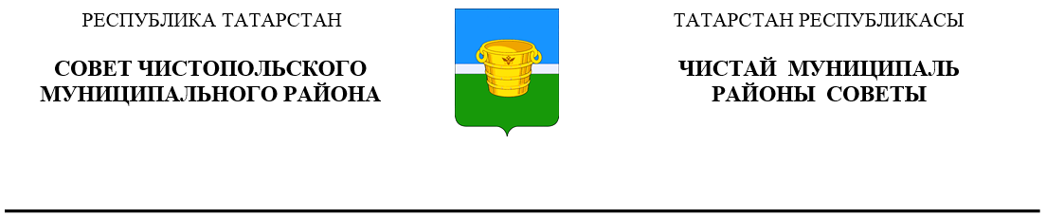
 | Решение |  | Карар
20 октября 2021 года г.Чистополь |  |  |  | № 10/11

О внесении изменений в решение Совета
Чистопольского муниципального района
от 25.09.2020 № 1/5 «О постоянных
депутатских комиссиях Чистопольского
муниципального района»

В связи с кадровыми перестановками, Совет Чистопольского муниципального района

РЕШИЛ:

Внести в состав постоянной депутатской комиссии Совета Чистопольского муниципального района по вопросам законности, правопорядка и депутатской деятельности, утвержденный решением Совета Чистопольского муниципального района от 25.09.2020 № 1/5 (с изменениями от 21.04.2021 № 7/8) «О постоянных депутатских комиссиях Чистопольского муниципального района» изменения, изложив его в следующей редакции:

«1. По вопросам законности, правопорядка и депутатской деятельности:

1. | Осипов Г.Н. | - депутат от Нижнекондратинского сельского поселения, председатель комиссии
2. | Сафиуллин Р.С. | - депутат от Совхозно-Галактионовского сельского поселения
3. | Ильин Э.Б. | - депутат от Большетолкишского сельского поселения
4. | Сашин А.В. | - депутат от Данауровского сельского поселения
5. | Хамитов А.Р. | - депутат от Нарат-Елгинского сельского поселения
6. | Воляков Н.Н. | - депутат от Булдырского сельского поселения
7. | Сабирзянов Ф.Х. | - депутат от Адельшинского сельского поселения».

Глава Чистопольского
муниципального района Д.А. Иванов

